Česká Wčela.

Číslo 3 Milá mi zem poswátná, kterauž zowu wlastí, Dne 19. ledna 2015
milé mi lůno wážné, kde odpočíwají
ostatky sláwy české.
J.Kamenický.

*****************************************************************************************************

Vzkaz Jana Palacha

Pavel Havlíček

Zpráva z médií - Novinky.cz
16. ledna 2015
www.novinky.cz/domaci/358970-stydim-se-co-jsme-udelali-se-svobodou-rekl-schwarzenberg-nad-hrobem-palacha.html

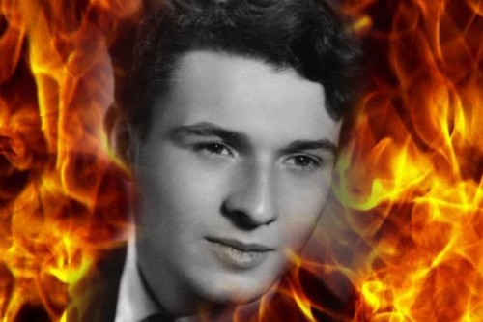

Zpráva z tisku:
"Delegace položila pak věnce
na hrob Jana Palacha
A co na to Jan Palach?
Vy, podlí farizejové, kteří se mi přicházíte klanět!
Pro vás jsem se neupálil. Za vás jsem svůj mladý život nepoložil!
Chtěl jsem varovat národ právě před takovými zrádci, jako jste vy!
Můj čin byl posledním zoufalým výkřikem člověka, který nevidí jiné východisko, než obětovat se za ideály, které bychom měli navěky uctívat.
Za pravdu, lásku, svobodu a spravedlnost.
Tyto svaté hodnoty jste právě vy dokázali pošlapat a zničit.
Divím se vaší nebetyčné drzosti, že jste si troufli přijít až ke mně.
Znesvětili jste celou naši slavnou historii a odkaz našich předků.
Máte jediné štěstí, že už nejsem živ, a nemohu se bránit.
Okamžitě vypadněte od mého hrobu, je-li vám život milý!

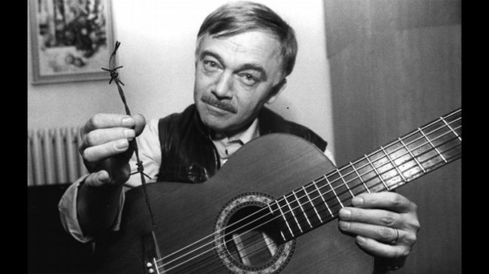
Zpráva z tisku:
"Obě delegace položily pak věnce
na hrob Neznámého vojína."
A co na to Neznámý vojín?

V čele klaka
pak ctnostné rodiny
a náruč chryzantém
černá saka
a žena hrdiny
pod paží s amantem
Kytky v dlaních
a pásky smuteční
civí tu před branou
Ulpěl na nich
pach síně taneční
s bolestí sehranou
Co tady čumíte?
Vlezte mi někam!
Copak si myslíte
že na to čekám?
Co tady civíte?
Táhněte domů!
Pomníky stavíte
Prosím vás komu?
Jednou za čas se páni ustrnou
a při jdou poklečet
Je to trapas
když s pózou mistrnou
zkoušejí zabrečet
Pak se zvednou
a hraje muzika
písničku mizernou
Ještě jednou
se trapně polyká
nad hrobem s lucernou
Co tady civíte?
Zkoušíte vzdechnout
Copak si myslíte
že jsem chtěl zdechnout?
Z lampasů je nám zle
proč nám sem leze?
Kašlu vám na fángle!
Já jsem chtěl kněze!
Nejlíp je mi
když kočky na hrobě
v noci se mrouskají
ježto s těmi
co střílej po sobě
vůbec nic nemají
Mňoukaj tence
a nikdy neprosí
Neslouží hrdinům
Žádné věnce
pak na hrob nenosí
Neznámým vojínům
Kolik vám platějí
za tenhle nápad?
Táhněte raději
s děvkama chrápat!
Co mi to říkáte?
Že šel bych zas? Rád?
Odpověď čekáte? Nasrat!
Jo nasrat!
Začátek formuláře
https://www.youtube.com/watch?v=cq303GXK9qc

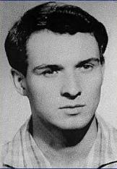

Stal jsem se občanem Nového Světa
Pavel Havlíček
12. ledna 2015
Vážení bývalí spoluobčané!
Jako věčný štvanec, pronásledovaný už za komoušů jejich zločinným estébáckým režimem, jsem spolu s vámi bláhově doufal, že rok 1989 přinese nám všem úlevu v podobě osvobození od jejich prašivých vražedných a slídilských metod, jež nám po celá desetiletí nedovolily volně vydechnout.
Z tohoto mého snu jsem však byl velmi brzy a nešetrně probuzen. Nedošlo mi tenkrát, stejně jako nám všem ostatním, že bolševická hydra, jejíž hlavní stan je v současném Rusku, se své krutovlády nikdy nevzdá, ač se její pozice tehdy po rozpadu bývalého Sovětského svazu zdála beznadějná. Všechny tyto změny byly zjevně jen dočasné. I tento pojem dokázali popřít, stejně jako v případě okupace naší země armádami Varšavské smlouvy, stejně jako všechny humanistické principy lidského soužití. Vždy dokázali spolehlivě zničit všechno dobré, co se kdy na světě zrodilo.
A tak dnes, po poněkud delší době, nabývá bývalé centrum bolševismu svých původních forem. Báťuška Putin, milovaný celým ruským národem, se ze všech sil snaží, aby tento proces byl co nejdříve završen. K tomu mu sice nedopomáhá Bůh, zato však naši přičinliví řiťolezci v čele s bývalým prezidentem Klausem a jeho následníkem Zemanem. Tito uctívači a poklonkovači Velkého Revizora by k němu přilezli klidně i po břiše, jen aby se mu zavděčili. Jsou schopni se mu i omluvit za to, že jsme si tenkrát dovolili vzdorovat Brežněvovi a jeho pacholkům ve snaze udělat si z naší země svou další gubernii.
Mám těchto uchvatitelů moci už plné zuby. Myslím, že náš národ si poroby už od Bílé hory užil dost, a nehodlám být občanem státu, ovládaného stále stejnými lidmi, k nimž necítím nic jiného, než odpor a nejhlubší pohrdání.
Podařilo se mi do dnešních dnů zázračně utajit před příslušníky KGB i StB něco, co se jen tak někomu nepodaří. A sice vznik nové země, poskytující azyl všem slušným občanům, kteří se s vládou zlodějů a zrádců nikdy nehodlají smířit. Díky nejvyššímu stupni utajení a spolehlivosti mých obětavých přátel se jim nedostalo do ruky samizdatové vydání České Wčely z 12. července roku 2010.
V tomto čísle se nachází jednak moje reportáž o vzniku nového království s názvem "Nový Svět" o tajné korunovaci jeho královny, jednak můj slavnostní projev, který jsem tenkrát na Křivoklátě u této příležitosti pronesl.
Dnes je již naše pozice natolik silná, že si mohu dovolit tyto přísně tajné materiály zveřejnit:
www.pise.cz/blog/ftp/ceskawcela/ceska_wcela_28-10.doc
Náš Nový Svět nehodlá mít jakékoli politické závazky ke světovým mocnostem, a bude ve své existenci zcela suverénní a neutrální. Věřím, že se nám podaří obnovit slavné tradice českého království a dodržet křesťanské zásady jeho dávných panovníků.
Nehodlám být nadále občanem státu, který mi nedovolí být svobodným, a kde jsem nucen přihlížet krutosti a zpupnosti staronových samovládců, kteří bolševické metody nyní ještě povýšili o totální rozkradení státního majetku a zneužití moci k likvidaci poctivých občanů.
Chci mít pocit opravdové svobody a demokracie, a proto se nyní stávám hrdým občanem našeho nového království. Věřím, že se v něm uskuteční všechny představy slušných lidí o tom, jak by měl vypadat náš šťastný a spokojený život.
Ať žije náš Nový Svět, ať žije naše královna Marta I.!
Pavel Havlíček
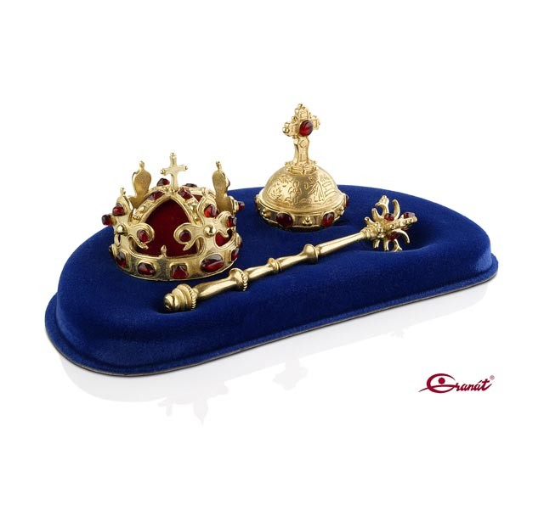
Královniny korunovační klenoty budou nedobytně ukryty, aby nebyly drzými pobudy ukradeny, či poblity

Potměšilý Čtvrtníček
Pavel Havlíček
Zpráva z médií - Novinky.cz
14. ledna 2015
www.novinky.cz/krimi/358756-soud-zrusil-ctvrtnickovi-s-potmesilem-podminene-tresty.html
________________________________________________________
15. ledna 2015
Tak nám zaplaťpánbůh po více než osmi měsících skončila ta soudní šaškárna, kterou sehrál Obvodní soud pro Prahu 6. Za nešťastnou událost při natáčení klipu pro Konto Bariéry vynesl 28. dubna 2014 tresty půl roku až jeden rok s podmíněným odkladem na dva roky nad dvěma herci, režisérem a producentem. Jako důvod uvedl "poškození cizích práv a přisvojení pravomoci úřadu". Městský soud v Praze však včera naštěstí tento skandální rozsudek zrušil.
Od počátku bylo jasné, že se jedná o naprosto nesmyslnou žalobu, která nikdy neměla být podána, ani projednávána. Bylo to jen zbytečné mrhání drahocenným časem a finančnimi prostředky. Namísto stíhání skutečných zločinců se tu opět bezdůvodně skandalizovali a buzerovali poctiví a slušní lidé, jak už je ostatně v naší zemi dlouholetým zvykem.
Má to za cíl jediné - odvést pozornost od zásadních problémů tohoto státu. Místo, toho, aby se soudy zabývaly usvědčováním pachatelů neslýchaných miliardových podvodů a jejich zaslouženým potrestáním, zabývají se takovými pitomostmi, jako že si nějaký člověk se zjevně špatným svědomím zamane zažalovat dotyčné tvůrce za to, že shodou náhod utrpěl kolaps zrovna ve chvíli, kdy probíhalo natáčení.
Není snad blíže k infarktu třeba pan Josef Brettl, který před 10 lety investoval v Praze 20 miliónů do firmy, a po řadu let úspěšně podnikal, aby mu pak bylo sděleno, že pozemky, které řádně od státu zakoupil, podléhají restitučním nárokům, přestože Pozemkový úřad předtím žádné překážky tohoto prodeje neshledal?
Nejsou snad blíže k infarktu klienti H-systému, jimž nedávno hrozilo vystěhování z vlastních domů, které si několikrát koupili a vlastnoručně dostavěli?
V tomto případě Městský soud rozhodl, že obžalovaní nenesli na oné nešťastné události žádnou vinu. Rozhodně nejednali s úmyslem někomu způsobit jakoukoli újmu, a jejich počínání bylo v souladu s předem schváleným scénářem.
Zato já dobře vím o jednom naprosto opačném případě, kdy soudce Obvodního soudu pro Prahu 10 JUDr. Ondřej Lázna jednal s jasným úmyslem způsobit křivě obžalovanému Ing. Jiřímu Fialovi újmu na zdraví s případným následkem smrti, což se mu také málem podařilo. Vědomě totiž ignoroval všechny jasné důkazy, včetně videozáznamu, svědčící o jeho nevině v případě údajného napadení justiční stráže v soudním areálu na Míčánkách. Tímto soustavným psychickým nátlakem mu zavinil těžký infarkt, jemuž Ing. Jiří Fiala jen zázrakem nepodlehl. Ve svých likvidačních útocích nepolevil ani v době jeho pooperačního lázeňského léčení, ani po jeho návratu. Následkem jeho jednání bylo kárné řízení, které proti němu, bohužel bezúspěšně, vedla předsedkyně Nejvyššího soudu JUDr. Iva Brožová.
Co říci na to, že se takto protiprávně chovají samotní představitelé justice? Proč stíhají slušné a nevinné občany, zatímco nejsou schopni a ochotni usvědčit skutečné zločince a zavřít je do báně, až zčernají?
Oba pánové, Jan Potměšil i Petr Čtvrtníček, jichž se výšeuvedený soudní případ týkal, jsou skvělí lidé i umělci, kteří zaslouží od nás jen to nejvyšší uznání za skvělou a záslužnou práci, jakou odvádějí.
Petr Čtvrtníček je jedním z mála lidí, kteří se nebojí upozornit na věci, jež nás pálí, navíc se svým úžasným humorem, známým už z dob "České sody". Podle jeho vlastního vyjádření by tehdejší ostrá satira dnes jen stěží prošla u současného vedení televize. Známé představení "Ivánku, kamaráde, můžeš mluvit?" je jedním z nejlepších divadelních kousků, jaké se v poslední době povedlo stvořit. Jenomže upozorňuje na dnes běžné korupční praktiky - a to nejen ve sportu - o nichž není dnes zjevně radno mluvit. Tím méně o lidech, kteří je stále v pohodě provozují, a namísto v kriminále sedí často na čelných místech různých institucí.
A také Jan Potměšil zasluhuje naše nejvyšší uznání. Už za to, jak statečně bojoval za svobodu a demokracii v roce 1989. Na svou obětavost a nadšení však bohužel doplatil svým zdravím, když spolu s Janem Kačerem nešťastně havarovali při návratu z mítingu s ostravskými horníky. Dnes působí v mnoha charitativních projektech. Před lety uváděl například koncert za osvobození protiprávně vězněného čínského disidenta Kao Č‘- šenga ve Valdštejnském paláci, a charita je kromě herectví jen jednou z jeho mnoha prospěšných aktivit.
Takovíto lidé, zasluhující naší nejvyšší úcty, jsou dnes pronásledováni režimem, zatímco viníci mnohých miliardových korupčních kauz působí nadále beztrestně na vedoucích pozicích ve státě.
Hanba těmto lidem, hanba současné vládě i prohnilé justici, že tento tristní stav dovolí.
Jak dlouho jim ještě toto jasné porušování zákonů a lidských práv budeme trpět?

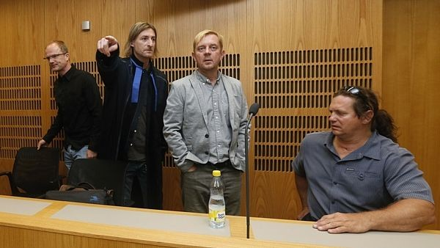
Herci Jan Potměšil a Petr Čtvrtníček na jednání Obvodního soudu pro Prahu 6 v justičním areálu Na Míčánkách.
Na tomto jevišti jsme byli už mnohdy svědky nejedné tragédie, za jakou by se ovšem William Shakespeare styděl.

TEST Burian, Werich, Chaplin. Jak dobře znáte slavné komiky?
Aktuálně.cz 18. ledna 2015
Smějete se rádi? Vyzkoušejte si své znalosti v testu o slavných komicích.
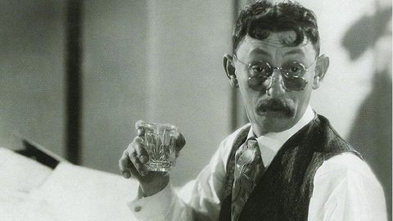Vlasta Burian | Foto: Metropolitanfilm
Test - Ovládáte díla klasiků jako Charlie Chaplin nebo Laurel a Hardy? Máte rádi skeče Mr. Beana? Znáte výstupy známých českých komiků, jako jsou Voskovec a Werich, Šimek a Grossmann či Felix Holzmann?

Vyzkoušejte si své znalosti v testu >>
autor: Magazín

